Fundamentos de Hardware

Práctica 4

1. Dibujar un diagrama básico de la arquitectura de Von Neuman donde se muestre sus elementos funcionales.

2. Definir los elementos que componen la Unidad Central de Procesos.

3. Definir las funciones de la Unidad de Control.

4. Dibujar un diagrama de la Unidad Aritmético Lógica.

5. Dado el siguiente esquema de la máquina de Von Neuman
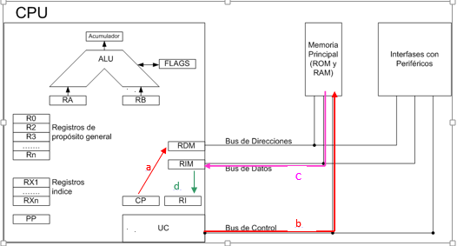

  - Describe la acción que corresponde a cada una de las flechas etiquetadas “a”, “b”, “c” y “d” suponiendo que se está ejecutando una instrucción

  - ¿Cómo se llama la fase de ejecución de una instrucción a la que pertenecen estas acciones?

  - ¿Con qué acción terminaría esta fase?

6. Describir las ventajas e inconvenientes de que la RAM sea un sistema de almacenamiento volátil.

7. Indicar a qué tipo de memoria principal pertenecen cada una de estas afirmaciones

  - Almacena tanto los programas como los datos que manejan estos programas

  - Contiene el software básico para poder cargar el SO desde los periféricos de E/S a la Memoria Principal

  - Memoria de acceso aleatorio

  - Memoria de solo lectura

  - No volátil

  - Volátil

8. Enumerar y describir brevemente los buses de la Unidad Central de Procesos.

9. Definir qué características definen un bus.

10. ¿Qué es el ancho de palabra?

11. Calcular el tamaño de memoria que puede direccionar un procesador cuyo bus de direcciones es de 16 bits.
https://hmong.es/wiki/Memory_address

12. Calcular el tamaño de memoria direccionable con una palabra de 32 bits con un bus de direcciones de 16 bits.

13. Calcula el tamaño de memoria que puede direccionar un procesador cuya palabra es de 64 bits y con un bus de direcciones de 64bits. El tamaño de la celda de memoria es 1 byte.

14. Calcular el ancho de banda de un bus con una velocidad de 8,3 GHz y un ancho de banda de 16 bits. Mostrar el resultado en bit/s, B/s, KB/s, MB/s y GB/s.

15. ¿Cuántos bytes son 60 GB?

16. Describir detalladamente los pasos de búsqueda y de ejecución de la siguiente operación:
Caso concreto, SUMAR n: suma el valor del registro acumulador (RA) con un operando que se encuentra en memoria, en la posición indicada por n. Suponemos que la instrucción tiene dos campos: Código de operación (CO) y un campo de dirección (CD).

